**Parte 1: despliegue con contenedores en ECS**

En la consola de EC2 lance una instancia t2.small, Ubuntu server con 20 GB de disco. Incluya un pantallazo de la consola de AWS EC2 con la máquina en ejecución en su reporte. Su usuario de AWS y las IPs privada y pública deben estar visible en el pantallazo.

**Parte 2: instalación de Docker, creación de la imagen y enlace con AWS ECR**

Liste nuevamente las imágenes de docker con el comando sudo docker images Debe contar con la imagen recién etiquetada. Incluya un pantallazo de la salida en su reporte. Su IP privada debe ser visible.

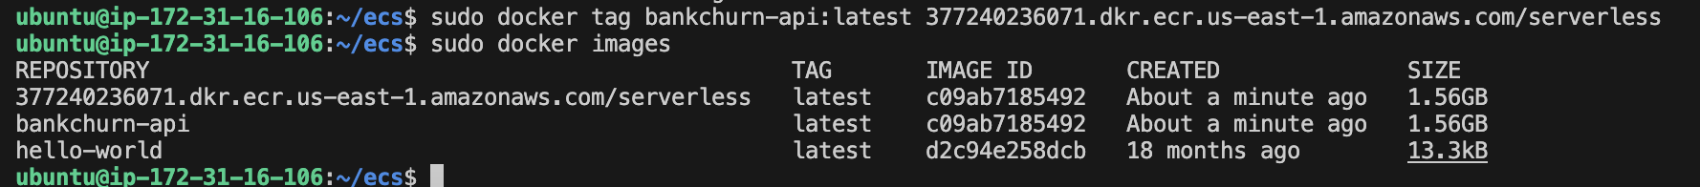

Ahora debemos loguearnos en el registro de AWS ECR para subir la imagen que creamos. Ejecute el comando aws ecr get -login - password -- region us -east -1 | sudo docker login -- username AWS --password - stdin repoURI 5 reemplazando repoURI por la URI del repositorio copiada anteriormente. Debe recibir una confirmación de logueo exitoso. Incluya un pantallazo de la salida en su reporte. Su IP privada debe ser visible.

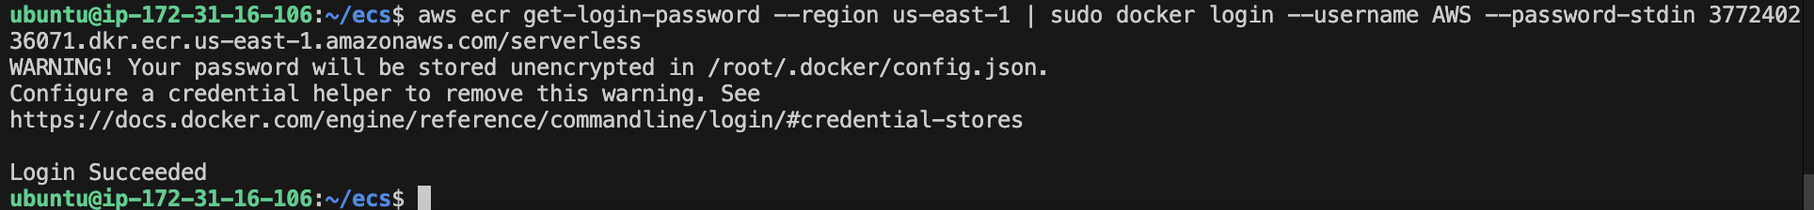

Ahora podemos enviar la imagen del contenedor al registro de AWS ECR con el comando sudo docker push repoURI reemplazando repoURI por la URI del repositorio copiada anteriormente. Esta operación toma unos minutos. Al terminar tome un pantallazo de la salida para su reporte. Su IP privada debe ser visible.

Confirme que la imagen subió al registro. Para esto vaya a la consola de AWS ECR, click en su repositorio y verifique que allí está la imagen creada en la máquina. Tome un pantallazo de la consola para su reporte. El SHA256 de su imagen y su usuario deben ser visibles

**Parte 3: creación del Clúster y despliegueen AWS ECS**

Una vez esté creado, de click en el nombre del Clúster. Debe aparecer en estado Activo y sin servicios ni tareas. Tome un pantallazo de la consola para su reporte. Su usuario de AWS debe ser visible.

Una vez se ha creado la definición de tarea tome un pantallazo de la consola con la definición de tarea y los contenedores asociados para su reporte. Su usuario de AWS debe ser visible.

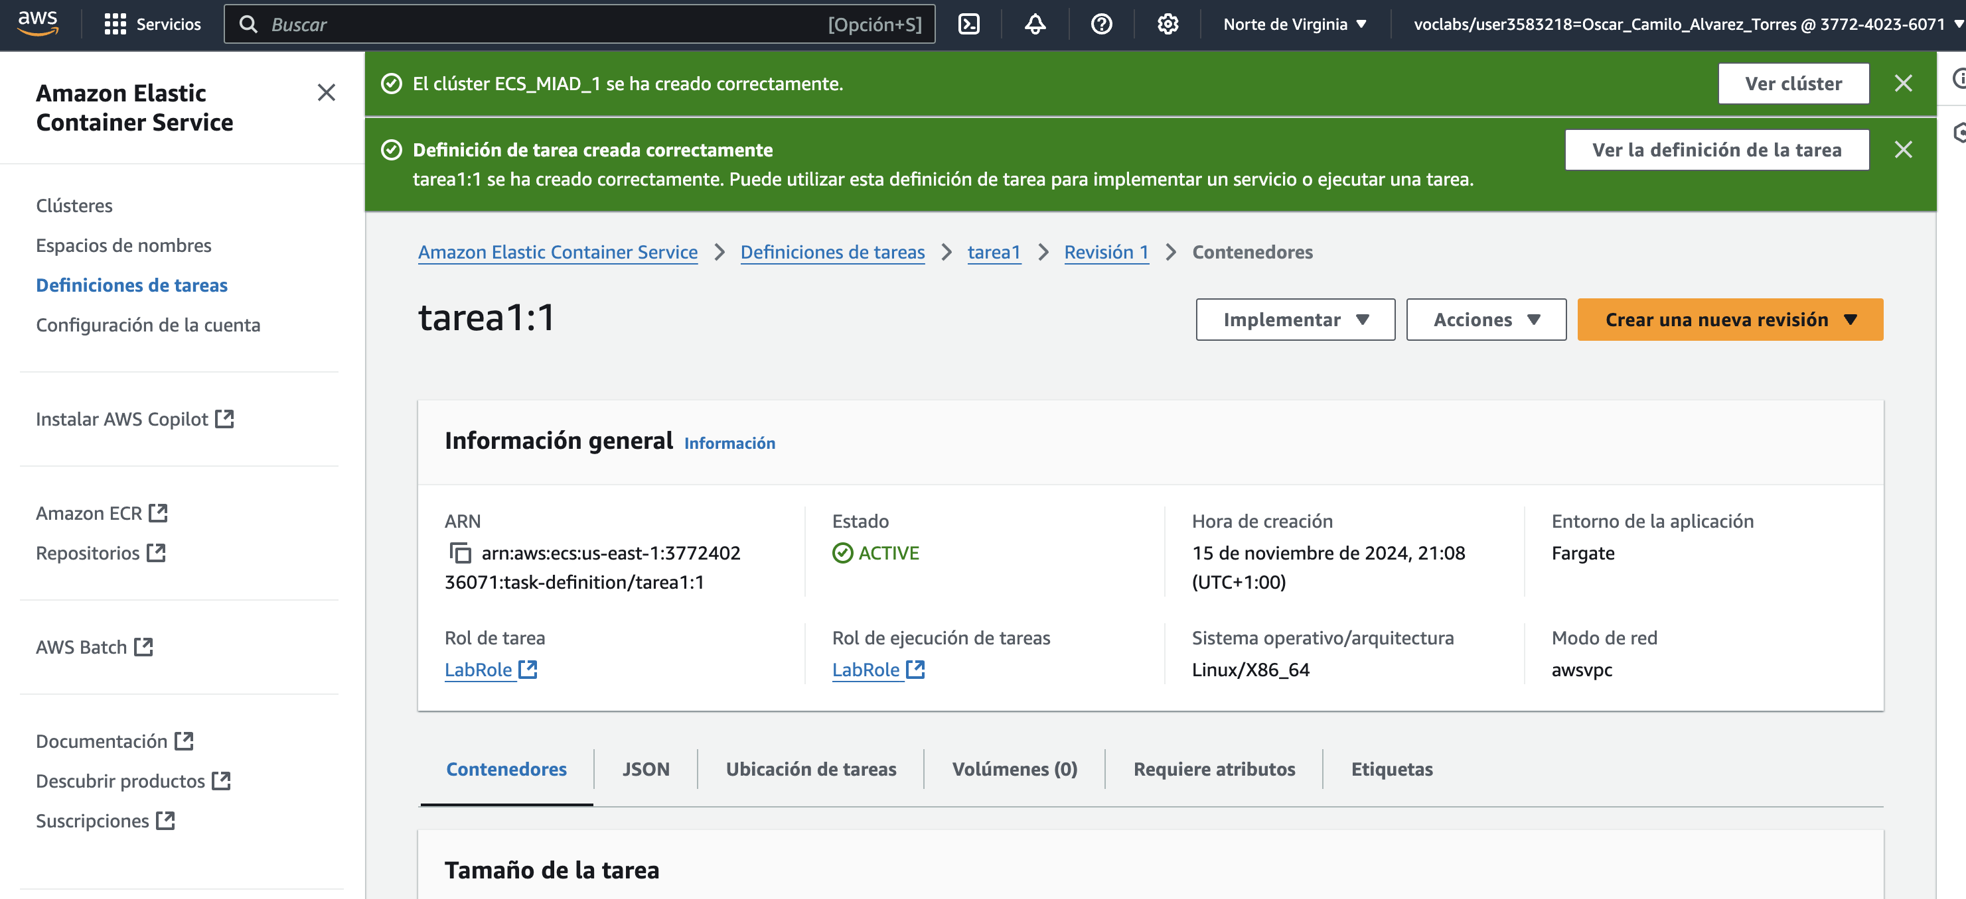

De regreso en la página del servicio, click en el tab Tareas para mostrar la Tarea en ejecución y el contenedor asociado. Tome un pantallazo de la consola con la tarea y el contenedor para su reporte. Su usuario de AWS debe ser visible

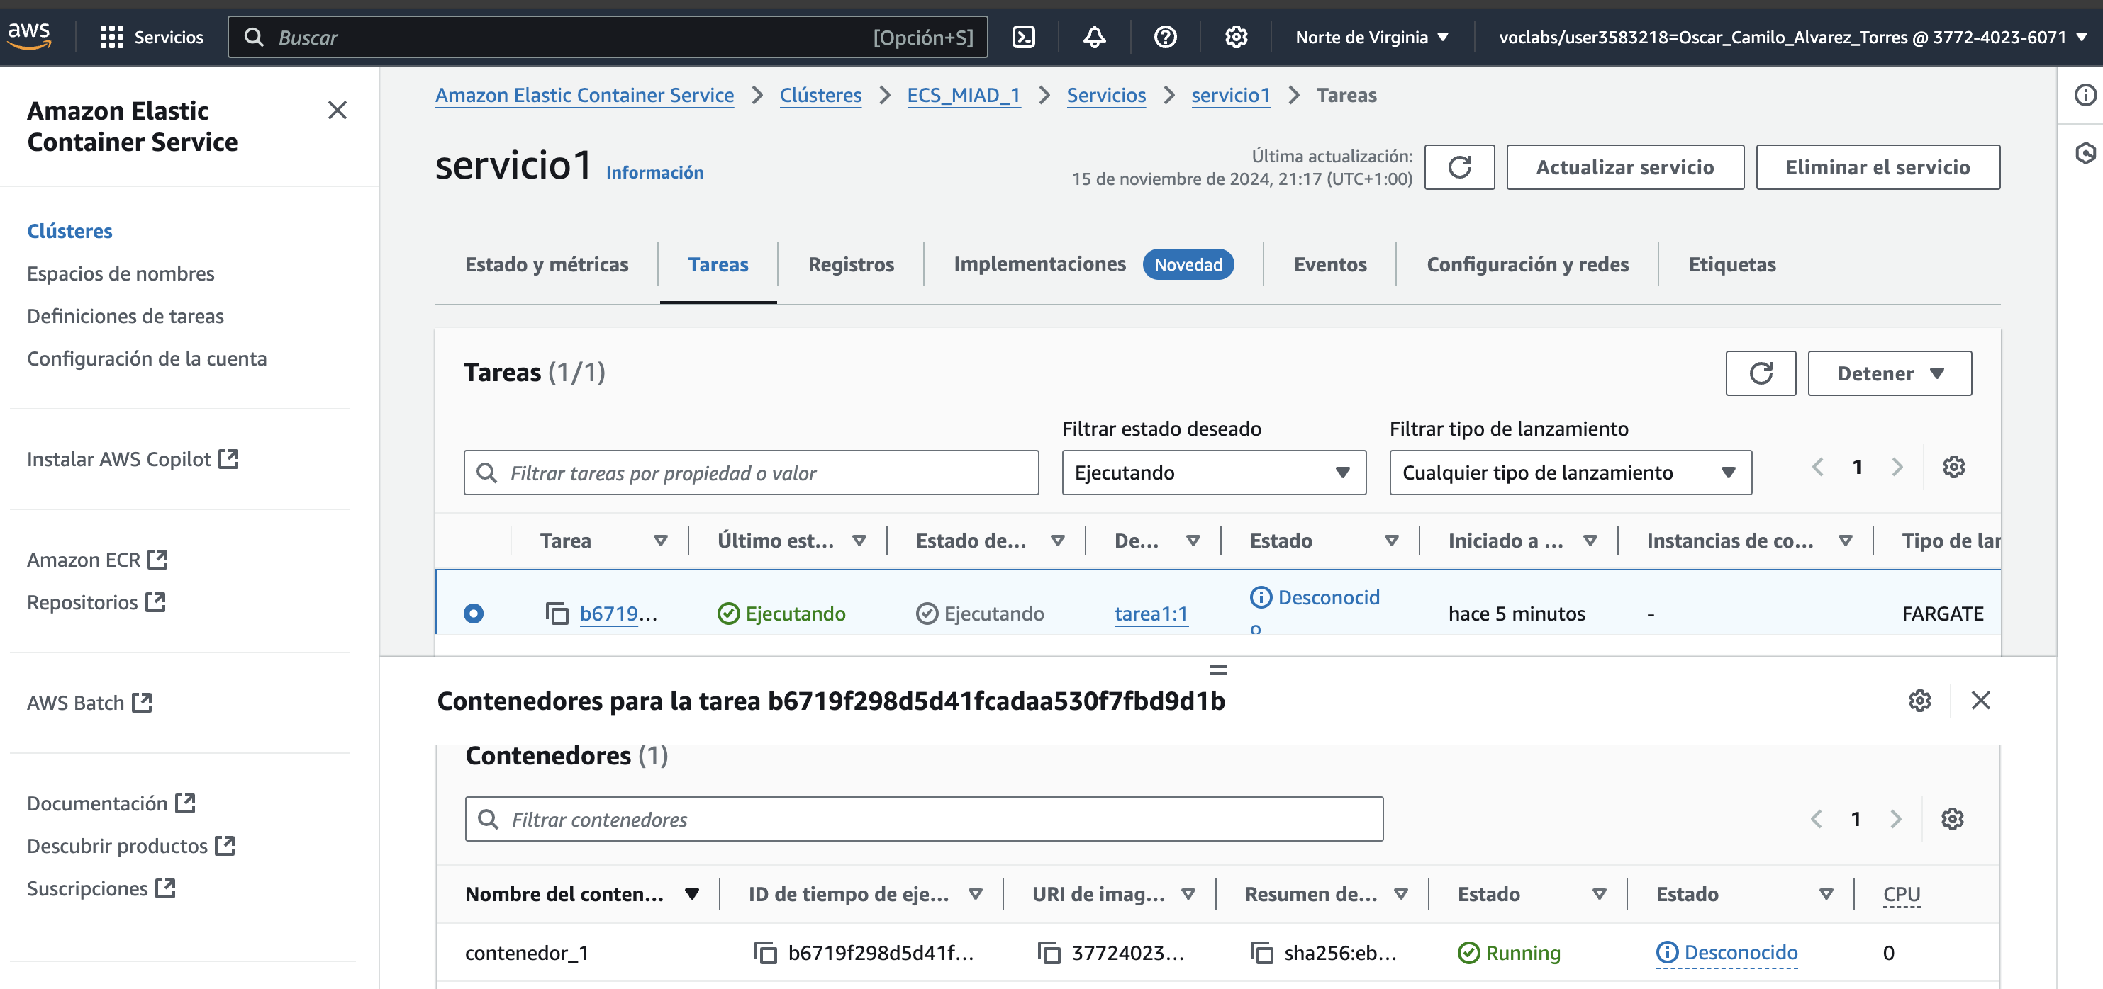

Click en el ID de la tarea en ejecución. En la sección Configuración puede encontrar la IP pública. Copie esta IP y en un navegador visite la página IP:8001. Allí debe poder acceder a la API desplegada. Tome un pantallazo de la API en ejecución para su reporte. La IP pública debe ser visible. Note el nombre de la API en la página docs.

Copie la IP pública y visite en el navegador la página IP:8001. Allí debe estar la nueva versión de su API. Navegue a docs y observe que el nombre se ha actualizado. Tome un pantallazo de la API en ejecución para su reporte. La IP pública debe ser visible.

